Appendix 8: Toelichting op Best Value Aanpak

Wat is Best Value?
Best Value of Best Value Aanpak (BVA) is een bewezen methode voor het behalen van resultaat in (project)organisaties. De principes van de BVA zijn simpel, en wijken wel af van hoe we gewend zijn te werken.

De Best Value Aanpak omvat een gedachtengoed die gestoeld is op het theoretisch raamwerk van Information Measurement Theory (IMT).

Best Value principes
Binnen Best Value sturen we op voorspelbaarheid en hanteren we de volgende principes:
- We gebruiken informatie
- Daarvoor zetten we expertise in (want iemand met expertise weet meer en ziet meer dan iemand zonder expertise)
- We gebruiken dominante informatie
- We houden het simpel

Sturen op voorspelbaarheid
Binnen organisaties is voorspelbaarheid een vereiste. Nagenoeg alle systemen zijn erop ingericht om beheerst en voorspelbaar processen te doorlopen en/of producten te maken. Voorspelbaarheid is ook de kern van de Best Value Aanpak. De kern van BVA komt tot uitdrukking in het IMT model. Het model stelt dat als je alle informatie weet bij de start van een gebeurtenis (startcondities), de uitkomst te voorspellen is omdat tussen start en einde van een gebeurtenis het verloop wordt bepaald door wetmatigheden. De wetmatigheden omvatten naast natuurwetten ook psychologische wetmatigheden. Door kennis te nemen van de startcondities en rekening te houden met de relevante wetmatigheden ben je in staat om een voorspellingen te doen van het verloop en de afloop van een gebeurtenis.

In de Best Value Aanpak komt voorspelbaarheid terug in de (project-)aanpak: (i) risico-sturing en -management, (ii) monitoren van het projectproces door metingen en (iii) de wekelijkse rapportage.

We werken op basis van informatie!
Dat doen we toch al? Dat zou je zeggen in een maatschappij waar data breed voorhanden is. Toch is dat genuanceerder dan je zou denken. Zo heb je bijvoorbeeld de discussies over wat nu de feiten zijn (echte en alternatieve feiten) en fake news. Maar ook buiten deze discussies zie je, als je om je heen kijkt, voortdurend dat besluiten worden genomen op basis van aannames, veronderstellingen, stokpaardjes en belangen. Veel van dat soort besluiten pakken niet optimaal uit.

Iedereen kent wel het fenomeen dat we met z’n allen een evaluatie doen en dan concluderen dat het anders had gemoeten: ‘maar ja, achteraf is het makkelijk praten’. In veel gevallen was de informatie waaruit je kon afleiden dat het anders had gemoeten wel aanwezig en is kom je tot de conclusie dat:
- er is gewerkt met niet geverifieerde aannames.
- er onvoldoende gekeken of de gemaakte keuzes wel logisch waren
- er eerdere ervaringen niet meegenomen zijn
- het te voorspellen menselijk gedrag genegeerd is (psychologische wetmatigheden).

Daarom is het eerste principe het belangrijkste: ‘we werken op basis van informatie’. Door informatie te ontsluiten en waar te nemen, is iedereen beter in staat zijn werk te doen en bij te dragen aan een voorspelbaar resultaat. Informatie ontsluiten betekent ook dat betrokkenen transparant moeten werken en helder zijn over de afwegingen bij keuzes in het project.

Informatie is niet altijd voorhanden, dat betekent dat je toch aannames moet doen. Bij de Best Value Aanpak maak je dat expliciet en beschouw je ook expliciet de risico’s die samenhangen met doen van een verkeerde aanname. Dat risico kan je vervolgens meenemen in je risicomanagement.
Wat is informatie? Informatie is expliciete informatie (explicit knowledge) zoals we kunnen vinden in boeken, kranten, websites, etc.. Expliciete informatie is ook de waarneembare informatie.
Impliciete informatie: impliciete informatie (tacit knowledge) is informatie die ‘tussen de oren zit’. Dit is informatie die meer bestaat uit ervaring, het zien van verbanden, e.d.. Dit soort informatie is moeilijk(er) over te dragen dan expliciete informatie.
Wetmatigheden: binnen Best Value onderscheiden we ook wetmatigheden als informatie. De natuurwetten vallen hieronder, zoals zwaartekracht. Belangrijker in ons werk zijn de psychologische wetmatigheden: dit zijn wetmatigheden die te maken hebben met gedrag en emoties. Ook hebben we te maken met denkfouten, waardoor we onbewust irrationeel handelen.

Keuzes: besluit of vaststelling
We maken binnen de Best Value Aanpak onderscheid tussen ‘het nemen van een besluit’ en ‘vaststellen van een keuze’. Een besluit is een keuze waarbij geen of beperkte informatie is gebruikt. Als we ‘vaststellen’ dan is dat een keuze waarbij wel de relevante informatie voor de keuze is gebruikt en waarbij het doel van de keuze duidelijk is. Een vaststelling is dan ook niet echt een keuze: vanuit de informatie en het doel, blijft er meestal maar één optie over. Niks mis mee, want daarvan weten we dat aan die optie geen risico’s kleven (wat weer goed is voor de voorspelbaarheid).

Een besluit is niet altijd te vermijden, immers: je hebt niet altijd alle informatie voorhanden. De werkelijkheid is dat je ook met het gebruiken van de Best Value Aanpak besluiten neemt. Echter, deze worden bewust genomen, waardoor ook de besluitnemers bewust zijn van de onzekerheden/risico’s die aan het besluit kleven. Een besluit wordt daardoor binnen Best Value Aanpak gezien als ‘aanname’ en gaat altijd gepaard met benoemen van het risico dat er een verkeerde aanname is gedaan. Doordat die risico’s geregistreerd worden, kunnen er vervolgens beheersmaatregelen worden genomen om de kans van dat het risico optreedt te verkleinen of de gevolgen zo klein mogelijk te houden.

Expertise inzetten: een expert ziet meer informatie
In alle gevallen is het goed om expertise in te schakelen en in te brengen in het project. Met expertise inschakelen bedoelen we de kennis en ervaringen die mensen in kunnen brengen. Binnen de Best Value Aanpak willen we dat er proactief gebruik wordt gemaakt mensen met verstand van zaken omdat die beter de beschikbare informatie kunnen duiden.

Voorbeeld: iemand die verstand heeft van het uitvoeren van een ICT project weet wat relevant is voor een goede uitvoering van een ICT project. Die persoon ziet daardoor vóór de start van het project beter welke informatie relevant is en welke informatie nog nodig is om het project goed te kunnen starten. Hij/zij hoeft daardoor minder aannames te doen en kan effectiever en efficiënter werken. Hierdoor borg je betere startcondities in het project. In de uitvoering van het project overziet deze persoon het project beter en weet daardoor op welke momenten wel of juist geen sturing nodig is, wat de risico’s weer verminderd. En zeg nu zelf: je schakelt toch liever iemand in die snapt waar hij/zij mee bezig is en de opdracht overziet?
Iedereen zal de opdracht het liefst geven aan een bedrijf of persoon die “snapt waar hij/zij mee bezig gaat en die de opdracht overziet”

Met expertise in het project brengen bedoelen we niet alleen de inzet van mensen met verstand van zaken. Ook het gebruik van bewezen effectieve systemen, processen en producten valt onder het inzetten van expertise. Immers: als we een bewezen proces hebben, helpt dat iedereen om met minder risico’s dat proces te doorlopen. De expertise van een Expert of deskundige is dan vastgelegd in het proces. Een bekend voorbeeld van dergelijk expertise is de checklist, waarmee gezorgd kan worden dat de gebruiker niets vergeet.

De Expert
Binnen Best Value hebben we het vaak over ‘de Expert’. Een Expert is iemand die veel expertise heeft over de materie/inhoud en het proces. Een Expert die een opdracht moet doen waar hij expertise over heeft, snapt waar hij mee bezig gaat en overziet de opdracht. Hij overziet ook de raakvlakken en de potentiële risico’s. De Expert is niet alwetend, hij/zij zet pro-actief aanvullende expertise in om de opdracht tot een goed einde te brengen. In het inkoopproces (PIPS) willen we de Experts interviewen die voor de opdracht worden ingezet en bepalend zijn voor het succes (sleutelfunctionarissen).

Bij de Best Value Aanpak hebben we het ook over de specialist of deskundige. Dit zijn materie-deskundigen, die veel van hun discipline weten en niet de gehele opdracht overzien. Het verschil is niet bedoeld om te oordelen: een specialist of deskundige is net zo belangrijk voor de het uitvoeren van de opdracht als een Expert, ze hebben alleen een andere rol. De Expert richt zich meer op de inrichting en processen van de Opdracht en zorgt dat hij de juiste specialisten (specifieke expertise) erbij betrekt.

Informatie en expertise inzetten blijkt best lastig
In de praktijk blijkt het consistent volgen van de eerste twee principes (informatie en expertise gebruiken) al best lastig.
Voorbeelden van het niet gebruiken van informatie: betrokkenen zijn snel geneigd (onbewust) aannames te doen, veronderstellen dat de ander weet wat er gedaan moet worden of hebben verwachtingen die niet worden uitgesproken.
Voorbeeld van het niet inzetten van experts en expertise: in veel organisaties wordt projectteams op basis van beschikbaarheid samengesteld in plaats van expertise. Projectteams zijn geneigd om kleinere taken, waar ze eigenlijk geen ervaring of verstand van hebben, toch zelf te doen, in plaats van een expert in te zetten. Hierdoor neemt de kans op fouten toe.

Dominante informatie: afgestemd op de ontvanger en het doel
Het derde principe is dat we werken met dominante informatie. Het overdragen van informatie, afgestemd op de ontvanger. Binnen de Best Value Aanpak noemen we dat werken met dominante informatie, oftewel informatie die op een bondige wijze wordt gebracht en waar de relevante informatie voor de ontvanger zo wordt gepresenteerd dat het aansluit op het doel: het informeren van de ontvanger of het onderbouwen van een keuze.
Een kwantitatieve onderbouwing (ook wel metrics genoemd) heeft de voorkeur, want deze is het duidelijkst en laat het minste ruimte voor interpretatie. Een actueel voorbeeld hiervan.
Het doel van de bewering: effectiviteit vaccin aantonen en bijdrage aan het ontlasten van de zorg.
Niet dominant: ons vaccin is heel effectief!
Beter, maar nog steeds ruimte voor misinterpretatie: ons vaccin is voor 70% effectief.
Dominant: ons vaccin voorkomt bij 70% van de gevaccineerden dat ze de ziekte krijgen, voor de overige 30% zijn de symptomen milder en wordt niemand zo ziek dat ze in het ziekenhuis opgenomen moeten worden.

Keep it simple
Door zaken simpel te houden creëer je voor betrokkenen overzicht en focus. Onnodige complexiteit helpt geen van de betrokkenen en is niet efficiënt. Of zoals Einstein stelde: “Everything should be made as simple as possible, but not simpler”.
Best Value, Best Value Aanpak, Best Value Procurement: wat is het nu?
Er is veel spraakverwarring rondom de terminologie, want wat is Best Value nu. Daarvoor gaan we terug naar de introductie van de Best Value Aanpak. De Best Value Aanpak is in Nederland geïntroduceerd als inkoopsystematiek: Best Value Procurement, ook wel prestatie-inkoop genoemd. Met het toepassen van Best Value Procurement kwam bij de gebruikers steeds meer het inzicht dat het niet alleen een inkoop-methodiek is maar een aanpak was die was gebaseerd op een gedachtengoed. Vervolgens werd er gesproken over de Best Value Aanpak.
Hoe zit het nu? Best Value is een gedachtengoed, met als basis de Information Measurement Theory (IMT). Dit gedachtengoed gaat ervan uit dat de toekomst voorspelbaar is op basis van informatie en wetmatigheden. Ook gaat het uit van de wetmatigheid dat mensen niet of zeer beperkt veranderen en te sturen zijn.
Op basis daarvan is door grondlegger Dean Kashiwagi een systematiek ontwikkelt op basis van logica en ervaring die we de Best Value Aanpak noemen. In het kort: de aanpak gaat uit van de al eerder genoemde principes en stelt dat je bij het oppakken van een vraagstuk of probleem vier stappen doet (zie volgend hoofdstuk). In die aanpak maak je gebruik van een beproefd instrumentarium. Eén van die stappen is de selectie, daarin wordt Performance Information Procurement System (PIPS) gebruikt. Dat is wat wij vaak Best Value Procurement noemen: het selectie- of aanbestedingsdeel van de aanpak.
Om het geheel te completeren, hebben we ook nog te maken met wet- en regelgeving. Een aanbesteding bij een overheid doen we in Nederland op basis van de Aanbestedingswet (of de daarvan afgeleide Aanbestedingsreglement Werken). Als we vervolgens een overeenkomst sluiten, maken we meestal gebruik van in de sector gebruikelijke contractvoorwaarden.
Ook wij trachten dominant te communiceren, daarom hebben we het bovenstaande vertaald naar een overzicht voor een concreet project. We gaan in dit voorbeeld uit van een infrastructureel- of bouwkundig project.
We passen de Best Value Aanpak toe in de zin dat we als Opdrachtgever ons houden aan de principes van Best Value (gedachtengoed). We volgen in ons project de Best Value Aanpak (vier stappen en gebruik van het relevante instrumentarium).
We werken ons project uit (specificatie) met behulp van Systems Engineering (SE). Tijdens de aanbesteding zijn we gebonden aan de Aanbestedingsreglement Werken (ARW). De aanbesteding wordt ingericht op basis van het Performance Information Procurement System (PIPS). Na gunning gebruiken we de in de sector gebruikelijke contractvoorwaarden: de UAV-GC. Tijdens de uitvoering monitoren we het project met behulp van de systematiek Systeemgerichte Contractbeheersing (SCB). Gedurende alle stappen maken we gebruik van de principes en instrumenten uit de Best Value Aanpak.
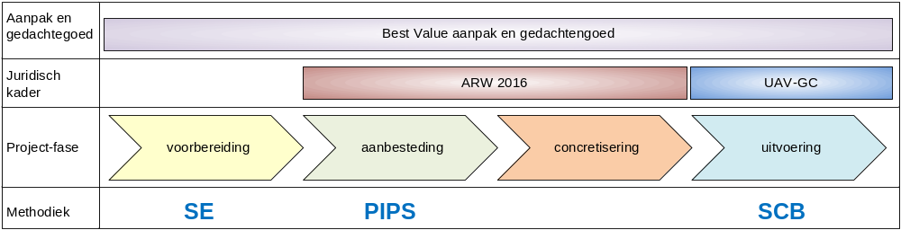

Vier fasen in de Best Value Aanpak
De Best Value Aanpak wordt het meest toegepast binnen projecten. Bij de uitvoering van projecten passen we de eerder genoemde principes van Best Value toe. Verder wordt er gewerkt in vier fasen:
- Voorbereiding
- Selectie
- Concretisering
- Uitvoering
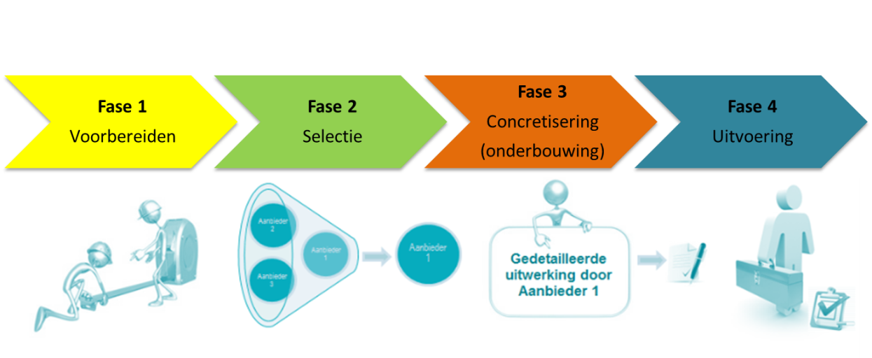
Figuur 1: vier fasen

In de onderstaande beschrijving gaan we uit van de veelvoorkomende situatie dat een Opdrachtgever een Opdrachtnemer wil inhuren om een opdracht uit te laten voeren.

Fase 1: Voorbereidingsfase
De Opdrachtgever bereidt het project voor. Daarvoor selecteert hij een team met expertise, die openstaat voor het gedachtengoed van de Best Value Aanpak. Het doel van het project moet duidelijk zijn evenals de belangrijkstekaders. Hierna gaat het team informatie ophalen. Op basis van een eerste risico-inventarisatie worden (verkennende) onderzoeken gedaan. Er wordt een gedegen afweging gemaakt welke risico’s in de voorbereidingsfase aandacht moeten krijgen van de Opdrachtgever en welke risico’s kunnen worden beheerst door een Opdrachtnemer. Streven moet zijn om met de Opdrachtnemer een project uit te voeren waarvan de scope goed is af te bakenen om zo de voorspelbaarheid te vergroten.

De Opdrachtgever stelt vervolgens een uitvraag op, waarin duidelijk is beschreven:
- Resultaat van de opdracht
- Doelstellingen voor de fase waarin de Opdrachtnemer de Opdracht uitvoert
- Context: historie, initiële condities, raakvlakken, omgevingsaspecten. De project specifieke context waarin de Opdrachtnemer zijn Opdracht moet uitvoeren en die van belang zijn voor zijn scope en prijsvorming.
- Eisen: eisen van de Opdrachtgever aan het product wat de Opdrachtnemer gaat opleveren.
- Proceseisen: eisen aan het projectproces en documenten van de Opdrachtgever, zodat de werkzaamheden aansluiten bij specifieke systemen of processen van de Opdrachtgever of afspraken die in de voorbereiding zijn gemaakt met stakeholders.

De uitvraag wordt vervolgens middels een aanbesteding in de markt gezet.

Fase 2: Selectieproces
In deze beoordelingsfase wordt aan de hand van verschillende criteria bepaald wie de meest geschikte aanbieder is. De selectie bestaat uit het beoordelen van de ingediende schriftelijke dossiers, ook wel kwalitatieve documenten genoemd. Na deze beoordeling volgen de interviews.

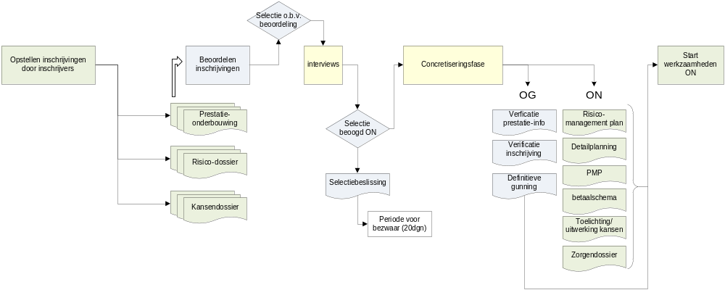
Let op: er wordt wel beweerd dat een selectie met de Best Value Aanpak tot de selectie leidt van de aanbieder met de “beste prijs-kwaliteit verhouding” of “Best Value for money”. Het primaire doel van het selectieproces is echter: het verzamelen van relevante informatie waarmee kan worden vastgesteld of de inschrijvers de juiste expertise en sleutelfunctionarissen gaan inzetten waardoor je als opdrachtgever kan voorspellen hoe je project gaat lopen (snapt de inschrijver wat hij moet gaan doen en overziet hij het project). Uit de inschrijvende partijen wordt vervolgens de inschrijver geselecteerd die aantoont de meeste relevante expertise in te zetten.
Figuur 2: processchema Best Value aanbesteding (publiek)

Kwalitatieve documenten

De kwalitatieve documenten van de aanbieders bestaan uit de volgende drie dossiers, elk maximaal 2 A4.

Prestatie onderbouwing, waarin de aanbieder met behulp van een aantal prestaties aantoont dat hij de expertise in kan brengen die bijdragen aan de projectdoelstellingen. De prestaties onderbouwt de aanbieder met prestatie-informatie

Risicodossier, waarin de risico's benoemd worden die buiten de scope van de aanbieder vallen en de aanbieder aangeeft op welke manier hij risico's gaat beheersen. Hieruit wordt duidelijk of de aanbieder visie heeft en in het belang van de Opdrachtgever handelt. Een Expert identificeert risico's en minimaliseert deze zonder de scope te verbreden.

Kansendossier, waarin de aanbieder extra zaken aan kan bieden die buiten de scope liggen. De kans draagt bij aan de projectdoelstellingen en levert voordeel op voor de opdrachtgever. De aanbieder maakt de toegevoegde waarde duidelijk.

De teamleden krijgen deze documenten anoniem en beoordelen deze individueel aan de hand van de vooraf opgestelde en gecommuniceerde beoordelingscriteria. Hierbij worden de documenten objectief en absoluut beoordeeld en niet relatief ten opzichte van elkaar. Afwijkingen van een neutrale score worden onderbouwd met meetbare informatie. Door middel van het gesprek door het team wordt aan elke aanbieder een consensus score gegeven. Het doel van het proces is om dominante verschillen tussen aanbieders vast te leggen. Aan de hand van de kwalitatieve documenten van de potentiële Opdrachtnemers wordt bepaald wie er uitgenodigd worden voor de interviews.

Interview

Deze interviews vinden plaats met de sleutelfunctionarissen van het project. Dit zijn personen die daadwerkelijk een belangrijke rol vervullen in het project. De interviews zijn vooraf met het projectteam voorbereid en hebben als doel vooraf te bepalen of de sleutelfunctionarissen het project goed kunnen uitvoeren vanuit hun rol, het project doorgronden en overzien.

Fase 3: Concretiseringsfase

Nadat de aanbieder met de beste score is vastgesteld, vangt de concretiseringsfase aan. Dit is de periode waarin de beoogd Opdrachtnemer de tijd krijgt om het project van begin tot eind te plannen. Voorafgaand aan de concretiseringsfase worden de beweringen uit de kwalitatieve documenten en interviews aan de hand van dominante informatie geverifieerd. Ook kan een verificatie worden uitgevoerd om vast te stellen of met de aanbieding (aangeboden scope) het resultaat en de aangeboden prestaties kunnen worden waargemaakt.

Alleen de aanbieder met de best prijs-kwaliteit verhouding gaat door naar deze fase. Hiermee worden transactiekosten bespaard voor de overige aanbieders. Afhankelijk van de complexiteit van het project neemt deze fase vijf tot acht weken in beslag.

De concretiseringsfase is de belangrijkste fase, maar ook een lastige fase van het proces. In de concretiseringsfase geeft de beoogd Opdrachtnemer inzicht in zijn aanbieding en scope. Ook bakent hij zijn scope af. In de concretiseringsfase worden verder alle risico’s besproken. Ook de risico’s die de beoogd Opdrachtnemer niet had opgenomen in het door hem aangeleverde Risicodossier komen daarbij aan de orde. De Opdrachtnemer is aan zet, hij is de expert, neemt de leiding en handelt proactief.

Plan van Aanpak (Dossier concretiseringsfase)

De beoogde Opdrachtnemer werkt het uit te voeren project tot in detail uit in een Plan van Aanpak en planning op basis van de ingediende inschrijving. In het Plan van Aanpak wordt nauwkeurig aangeven hoe het beloofde resultaat bereikt zal gaan worden binnen de randvoorwaarden en de projectdoelstelling. Daarnaast worden de mogelijkheden uit het ingediende Kansendossier ook verwerkt in het Plan van Aanpak, als de Opdrachtgever dit verzoekt.

In het Plan van Aanpak geeft de beoogde Opdrachtnemer aan welke activiteiten en welke inzet van de Opdrachtnemer verwacht wordt. Tenslotte wordt aangegeven hoe de communicatie plaatsvindt richting Opdrachtgever en eventuele derden die betrokkenen zijn bij het project.

De Opdrachtgever toetst of het definitief ingediende Plan van Aanpak voldoet aan de kwaliteit die de beoogde Opdrachtnemer heeft opgegeven bij zijn inschrijving. Indien de beoogde Opdrachtnemer in de concretiseringsfase niet in staat is voldoende aan te tonen dat het beloofde resultaat bereikt kan worden zal de inschrijving alsnog als ongeldig terzijde worden gelegd en vindt de concretiseringsfase nogmaals aan met een nieuwe beoogd Opdrachtnemer, de inschrijver die op de tweede plaats in de ranking is geëindigd. Deze procedure herhaalt zich tot de Opdrachtgever de opdracht definitief heeft kunnen gunnen.

Overeenkomst

De overeenkomst wordt door de beoogd Opdrachtnemer tijdens de concretiseringsfase opgesteld en geverifieerd door de opdrachtgever. Het einde van de concretiseringsfase is het tekenen van het contract. Er is nu duidelijk wie welke verantwoordelijkheden heeft. De expert Opdrachtnemer is gevonden, hij is maximaal voorbereid en de uitvoering van het project kan beginnen.

Fase 4: Uitvoeringsfase

De laatste stap in het Best Value proces is de uitvoering. Er is een gedetailleerde planning gemaakt en de risico’s en beheersmaatregelen zijn beschreven en de juiste mensen en expertises zijn betrokken.

Risicomanagement

De Opdrachtnemer is een presterende aanbieder die in het belang van de Opdrachtgever denkt en die al het mogelijke doet om risico’s niet hij niet kan beheersen te minimaliseren. Als er toch een risico optreedt, dan is degene die het risico inbrengt financieel verantwoordelijk. De Opdrachtnemer is verantwoordelijk voor het risicomanagement.

Weekly’s of Wekelijkse Rapportage

Tijdens de uitvoeringsfase wordt de Opdrachtgever wekelijks door de Opdrachtnemer op de hoogte gebracht over de afwijkingen van de voortgang van het project. In deze Wekelijkse Rapportage, ook wel Weekly genoemd, rapporteert de Opdrachtnemer over de ontwikkeling van de risico’s (zowel de risico’s die zijn voorzien als de risico’s die onverwacht optreden) in termen van tijd, budget en kwaliteit. De opdrachtnemer geeft aan of er risico’s zijn opgetreden en geeft aan welke maatregelen zijn genomen door de Opdrachtnemer om de gevolgen van het opgetreden risico te minimaliseren en welke actie(s) de opdrachtgever moet oppakken hierin. De Opdrachtgever geeft aan of voor hem duidelijk is wat de beheersmaatregel is om de gevolgen van het opgetreden risico te minimaliseren en faciliteert de Opdrachtnemer in het beheersen van het risico.

Best Value in de uitvoering

De uitvoeringsfase is de periode waarin het werk daadwerkelijk plaatsvindt en het is van groot belang dat er tijdens deze fase vastgehouden wordt aan de principes van Best Value. De Opdrachtnemer heeft tijdens eerdere fases bewezen de expert te zijn. Het is de kunst om de Opdrachtnemer zijn werk te laten doen en je te laten leiden als Opdrachtgever. De Weekly zorgt voor transparantie, de Opdrachtgever blijft op de hoogte van het noodzakelijke, wat voor meer efficiëntie zorgt voor beide partijen.

De Opdrachtnemer neemt de regie over het project en de veranderde relatie tussen Opdrachtgever en Opdrachtnemer kan even wennen zijn. Het is belangrijk dat er niet teruggevallen wordt in het oude gedrag van managen, sturen en controleren. De Best Value Opdrachtnemer neemt een voorbeeldrol aan en kan de Opdrachtgever helpen. Het succes van het project valt of staat met het consistent toepassen van de Best Value principes.

Conclusie

Best Value is gebaseerd op logica, gezond verstand en het simpel houden van zaken. Best Value draagt bij aan het voorspelbaarder maken van projecten. Hierdoor hoeven minder beslissingen te worden genomen en worden risico’s kleiner. Best Value minimaliseert kosten en zorgt voor hogere prestaties.

Relatie met de NEN-EN-ISO 9001:2015
Op de Heleco website is een handelingsperspectief beschikbaar dat voor de uitvoering van het project (in de NEN-EN-ISO 9001 beschreven in § 8) een aanvulling en verduidelijking geeft welke handelingen en overwegingen de opdrachtnemer moet opnemen in zijn werkwijze om in lijn te werken met de Best Value Aanpak.
U kunt het handelingsperspectief downloaden tot en met week 13, 2021, via de onderstaande link:
https://www.heleco.net/KOS-download.html
In verband met de afspraken met het normalisatie instituut (NEN) moet u uw gegevens (naam, emailadres en organisatie) achterlaten bij de download. Het handelingsperspectief vult de NEN-ISO9001:2015 aan. Het intellectueel eigendom van de NEN-ISO9001:2015 ligt in Nederland bij het normalisatie instituut, voor het handelingsperspectief ligt dit bij Heleco. Gebruik en verspreiding van het handelingsperspectief, anders dan voor het project Herinrichting Kamerlingh Onnestraat en omgeving, moet in overleg met en na toestemming van Heleco B.V..

Who should do the talking?
Binnen Best Value stellen we dat de Opdrachtnemer in de lead is. Dat is anders dan in het klassieke model, waarin de Opdrachtgever in de lead is (of denkt te zijn). Maar anders dan in de klassieke rolverdeling zijn bij Best Value ‘werken op basis van informatie’ en ‘inzet van expertise’ leidend. Als je een Expert of expertteam (hierna: Expert) inschakelt en je geeft heldere doelstellingen en kaders mee, waarom zou de Opdrachtgever in de lead zijn? De Opdrachtgever heeft nu juist minder verstand van zaken. Of zoals Steve Jobs stelt: “It doesn’t make sense to hire smart people and then tell them what to do; we hire smart people so they can tell us what to do”.
Binnen Best Value heeft de Opdrachtnemer de lead, het is zijn verantwoordelijkheid om de Opdracht tot een goed einde te brengen. De Opdrachtnemer heeft ook de leiding in het beheersen van risico’s, de Expert overziet tenslotte het beste het project en heeft (net als de Opdrachtgever) geen belang bij verstoringen.
“Who should do the talking?” de opdrachtnemer, die werkt de Opdracht uit en toont met dominante informatie aan dat hij dat binnen de kaders van het project doet en op het door hem beloofde prestatie-niveau.
De lead hebben en Expert zijn, wil niet zeggen dat de Opdrachtgever geen rol heeft. Als initiator en kennisdrager van de historie kan een Opdrachtgever door de Opdrachtnemer worden gevraagd informatie in te brengen. Ook heeft een Opdrachtgever expertise op bepaalde vlakken, zoals over het beheer en onderhoud. Die specifieke expertise van de Opdrachtgever kan de Opdrachtnemer gebruiken in de uitvoering van de Opdracht. En een Expert betrekt uiteraard de eindgebruikers van de Opdrachtgever in het uitwerken van de Opdracht (ISO9001 §8.2 en §8.3).

Voorbeeld: team selectie op basis van de Best Value principes: hoe werkt dat?
Bij de interne selectie van het opdrachtgevers- of opdrachtnemersteam zou expertise leidend moeten zijn. Bij selectie van het team kan worden gewerkt met bijvoorbeeld een prestatie-onderbouwing van de beoogde functionarissen op sleutelposities in combinatie met een interview. De functionarissen kunnen hun expertise expliciet maken in de prestatie-onderbouwing. Als er meerdere kandidaten zijn kan een interview uitsluitsel geven welke kandidaat het meest passend is. Hiermee is ook expliciet gemaakt dat wordt voldaan aan de ISO9001 (inzet van competente personen, ISO9001 § 8.5.1).
Daardoor wordt de expertise in het team transparant. Keuze van de teamsamenstelling wordt dan primair gedaan op basis van expertise.
Door het transparant maken wordt ook duidelijk welke expertise en competenties missen. We werken op basis van informatie, dus we zeggen niet “dat komt wel goed” maar nemen een concrete maatregel. Als risico-beheersmaatregel kan je dan -met onderbouwing naar je management- expertise inhuren of ondersteuning vanuit de eigen organisatie zetten (bijvoorbeeld in een coachende rol).
Concreet voorbeeld: een junior medewerker krijgt een rol in het project. Vanuit beschikbaarheid of bedrijfsbelang (medewerkers moeten ook doorgroeien) kan dat een bewuste keuze zijn. In plaats van de aanname dat de junior “het maar moet kunnen”, stellen we vast dat hier een risico ligt. We nemen de beheersmaatregel dat de junior ondersteuning krijgt van een senior medewerker. De senior medewerker krijgt een rol als coach en treedt op als 2e lezer van de junior medewerker. Hierdoor kan de junior medewerker leren op het project. De senior medewerker brengt zijn expertise in om de junior medewerker op weg te helpen en fungeert als achtervang mocht de junior medewerker fouten maken.

